Gebze Technical University
Computer Engineering

CSE 222
2017 Spring

HOMEWORK 1 REPORT

ARİF DOĞRU
141044014

Course Assistant: Nur Banu ALBAYRAK
1. System Requirements

Java JDK 1.8.0 Intellij Platform

2. Use Case Diagrams
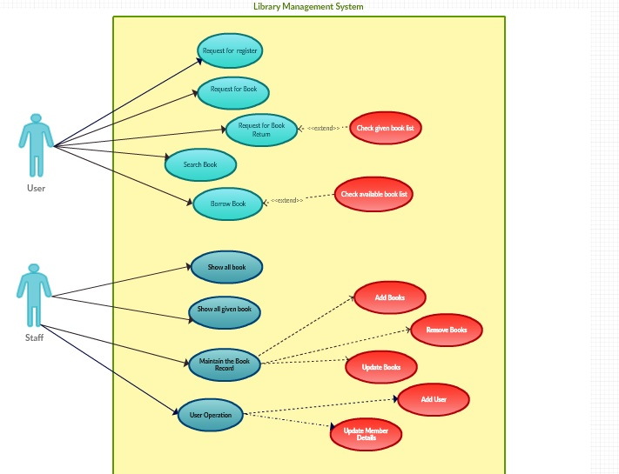

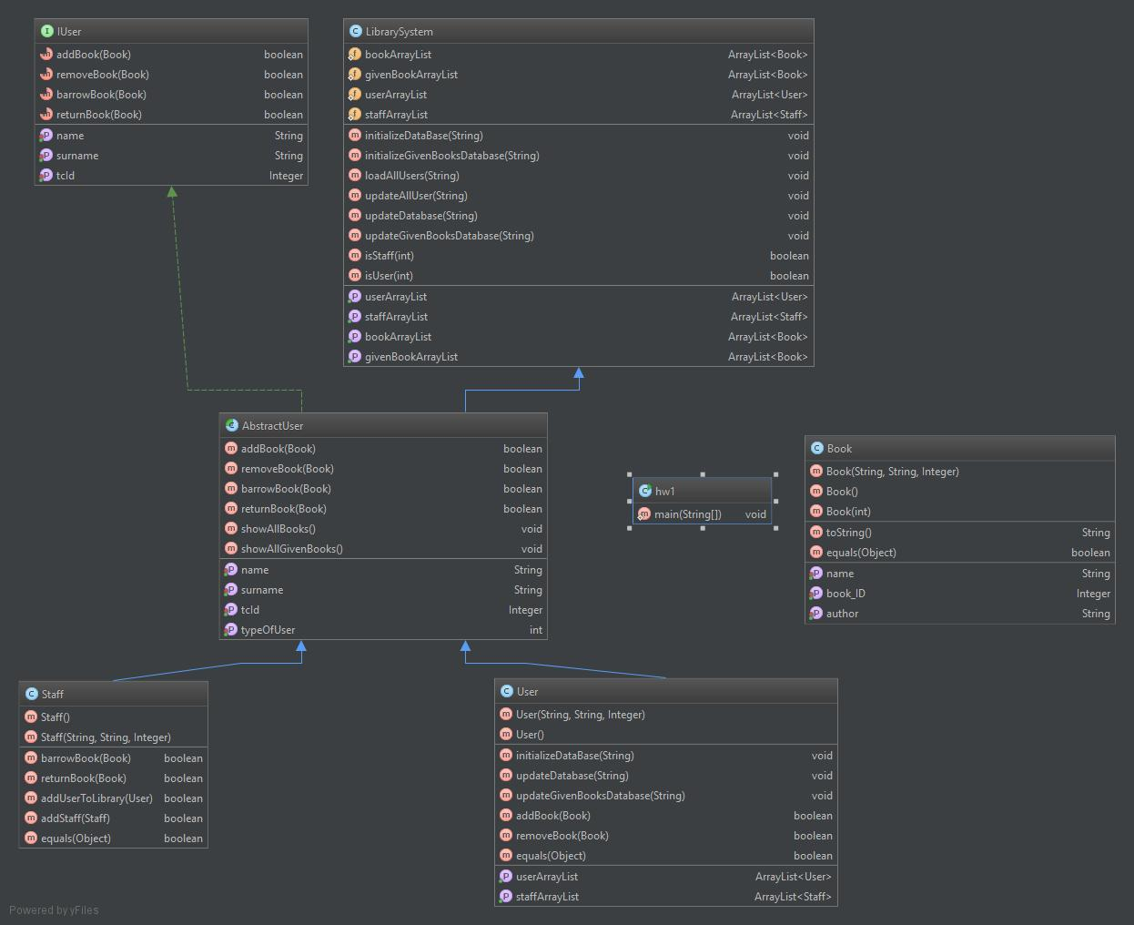
3. Class Diagrams

4. Problem Solutions Approach

Problem kütüphane sistemi oluşturmaktı. Öncelikle tasarım aşamasını gerçekleştirdim.
- Programın giriş kısmında tc numarası kayıtlı kullanıcılara göre belirlenmiştir lütfen dikkate alın!
- Tasarım aşamasında 2 farklı User olması sebebiyle bunları bir interface den implement olan bir abstract classtan türettim.
- Aynı zamanda bu abstract class library sisteminden de extend olmaktadır. Bunu da kullanıcılar kütüphane sistemi üzerinde çalıştıkları için uygun gördüm. Hem görevli kullanıcı hem de sıradan kullanıcılar bu kütüphane üzerinde belirli işlemler gerçekleştirebiliyorlar.
- Sıradan kullanıcı librarysystem classından extend olan bir abstract classtan türemesine rağmen kullanamayacağı methodları override edip exception fırlattım ki yapmaması gereken işlemleri yapmasın.
- Aynı zaman da staff da yapamayacı işlemlerde exception fırlatmaktadır.
- Sistem açılışta dosyadan yani databaseden verileri okur ve ona göre kayıtlı kitaplar veya kullanıcılar varsa işlemlerde dikkate alır.
- Kullanıcının user veya staff olduğunu anlamak için private olarak staff için -1 user için 0 sayısı tuttum.
- Daha sonra kullanıcı tc numarasını girerek giriş yapar. Bu kısımda tc numarası eğer bir görevliye aitse görevlinin yapabileceği işlemleri yapmaktadır. Sıradan bir kullanıcıysa ona göre işlemleri yapabilir.
- Açılan menüden yapmak istenilen operasyonun numarasını girer ve buna göre sonuç üretilir.
- Son olarak çıkış komutuyla sistem sonlanır ve database tekrar güncellenir.
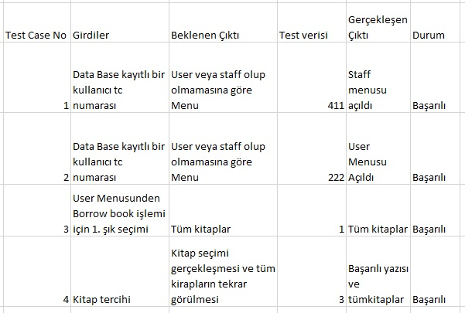
5. Test Cases

6. Running and Results

Program açılışında girmeniz gereken tc numarası kayıtlı görevli veya kullanıcılardan biri olmak zorundadır. Dosyada Staff kullanıcısın sonunda -1, user için ise 0 yazmaktadır. Buna göre bir kullanıcı seçip başlayabilirsiniz. Doğrudan user için:411 staff için:222 tc numarası girebilirsiniz.

Results : 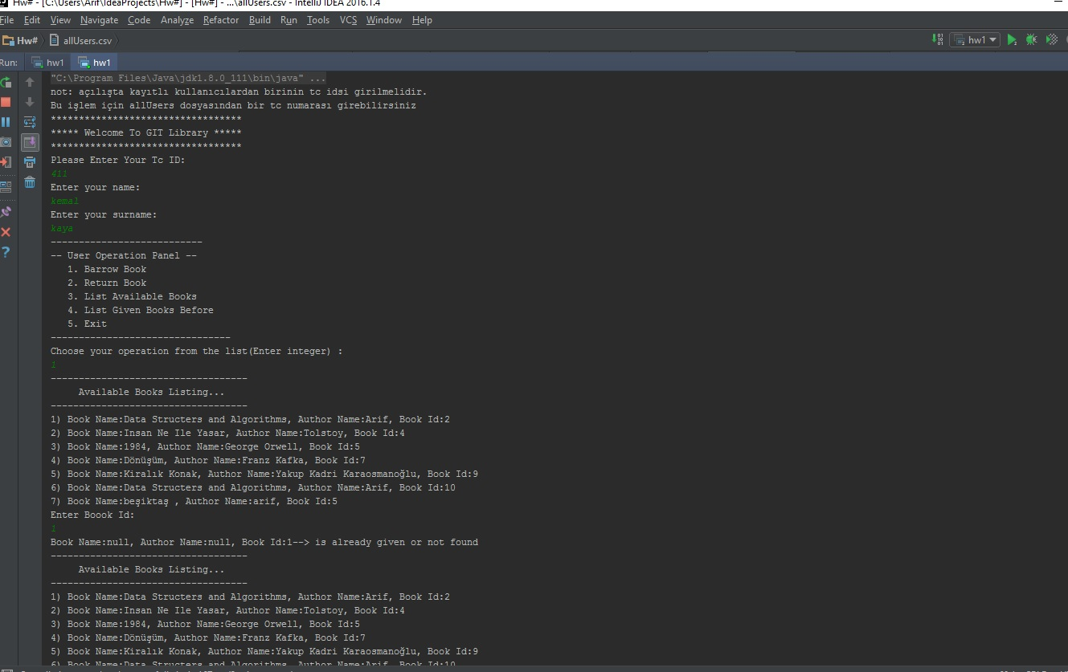

Result 2: Kayıtlı kullanıcı giriş yapar ve yapabileceği işlemler menusu görünür. Kitap almak istediği için ulaşabileceği kitap listesi doğrudan önüne gelir. İstediği kitabın id sini girer ve alır.
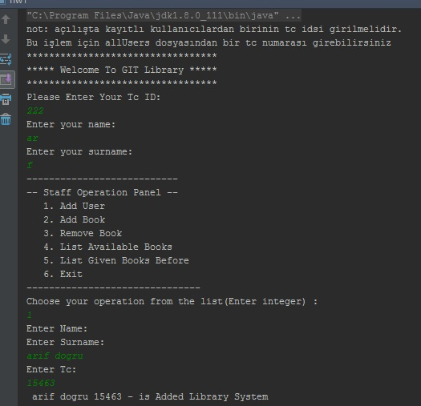

Result 2: Staff yeni bir user ekler.
Q2) Encapsulation ve ADT C dilinde ele alacak olursak:
Oluşturduğumuz structerlar içerisinde tuttuğumuz void* ve structer* tipinde datalar tutarız.
Daha sonra void* olarak tanımladığımız fonksiyonlarda bu structerları parametre olarak kullanmayı şart koşarız. Bu şart koşma işlemini de commentlerle özellikle belirtiriz. Böylelikle bu fonksiyonlarımız sadece tuttuğumuz datalar üzerinde çalışmış olacaktır. Eğer kullanıcı kurala uyup parametreleri amacına uygun olarak göndermezse oluşacak sıkıntılar ona aittir. Böylelikle encapsulation C dilinde kullanmış oluruz.

